Zapojte se s námi v CMŠ Jonáš
do projektu Papežských misijních děl

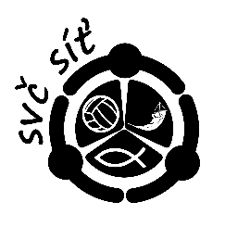
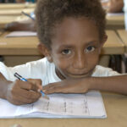
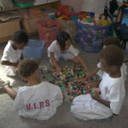
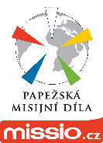

Všichni z nás, a především děti, mají nejraději vánoční svátky. Často vídáme rozzářené oči našich dětí, které rozbalují dárky pod vánočním stromečkem. Bohužel jsou mezi námi i děti, které takové štěstí nemají a musí denně čelit jiným starostem, jako například tomu, aby si obstaraly jídlo.

Na co bude váš dárek věnován?
- Letos podpoříme papuánské děti ze zdravotním postižením z diecéze Daru Kinga v Centru St. Gilles, kde jim pomáhají začlenit se mezi zdravé děti. Společně si hrají, učí se číst, psát a počítat. Z vašich darů jim budou zakoupeny psací a sportovní potřeby, vzdělávací materiály a další pomůcky.
(Doporučený příspěvek pro jedno dítě činí 850Kč, přispět však můžete libovolnou částkou.)
Jak na to?
Do vánočního papíru zabalte společně s dětmi tolik peněz, kolik by stál dárek, kterým chcete papuánské děti v Nové Guinei obdarovat.
Zabalený dárek přineste osobně do CMŠ Jonáš ve dnech od 6. – 16. 12. 2021

Za každý dárek pro děti v Nové Guinei od nás dostanete svíčku, kterou si děti mohou podepsat, pomalovat a pak zavěsit na náš stromeček v šatně CMŠ Jonáš.
Společně s dětmi pak dárky rozbalíme, spočítáme a zašleme do 31. 12. 2021 na účet Papežských misijních děl.

Za každý „jeden dárek navíc“ Vám srdečně děkujeme!
Více informací na www.svcsit.cz

